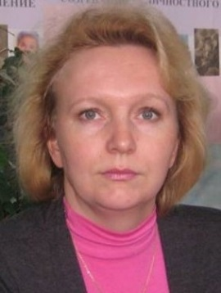**Никифорова Наталия Сергеевна**

**Избирательный округ:**

Центральный №1.

# В округ входят: МО «Юкаменское»: с.Юкаменское улицы: Коммунальная, Комсомольская, Кооперативная, Лесная, Льнозаводский переулок, Мира, Набережная, Пионерская, Победы, 50 лет ВЛКСМ, Первомайская до пожарной части (дома по 50 включительно четная сторона, по 31 включительно нечетная сторона), Советская до Агропромэнерго (дома по 35 включительно нечетная сторона, по 44 включительно четная сторона), Труда до перекрестка с ул.Попова (дома с 1 по 11 включительно нечетная сторона, с 2 по 8 включительно четная сторона).

**Место работы, должность:** МБОУ Юкаменская средняя общеобразовательная школа, педагог-психолог, заместитель директора по научно-методической работе

**Партийная принадлежность:** Член партии «Единая Россия».

**Должность в составе комиссии:** Секретарь комиссии по законности, правопорядку и обеспечению прав граждан

**График приема депутата размещен в разделе «График приема»**